JEGYZŐKÖNYV

a Zala Vármegyei Közgyűlés 2024. december 6-i nyilvános üléséről

Az ülés helye és időpontja: Megyeháza Deák Ferenc terem, 10.02 óra

Jelen vannak az ülés megkezdésekor: Csótár András, Jakab Sándor, Dr. Korcsmáros Krisztián, Molnár András István, Nagy Zoltán, Papp Gábor, Pácsonyi Imre, Dr. Pál Attila, Rétvári Róbert, Ruzsics Milán, Tóth Károly, Tóthné Vörös Elvira, Vincze Tibor a közgyűlés tagjai, Bata Hajnalka nem képviselő alelnök, dr. Mester László főjegyző, Porkoláb Judit jegyzőkönyvvezető

Távol maradt képviselők az ülés megkezdésekor: Farkas Attila és Juhász Zoltán

Dr. Pál Attila: Hölgyeim és Uraim! Nagyon sok szeretettel köszöntöm Önöket a Zala Vármegyei Közgyűlés ülésén. Tisztelettel köszöntöm vendégeinket és a sajtó munkatársait. A testületi ülés határozatképes 13 fő jelenlévő képviselővel.
Mielőtt megkezdjük a napirendi pontok szerinti testületi munkát, Nagy Ferenc, a Pénzügyi Bizottság nem képviselő tagja eskütételére kerül sor. Kérem képviselőtársaimat, szíveskedjenek felállni és kérem Nagy Ferenc Urat, fáradjon a pulpitus elé és mondja utánam az eskü szövegét.

Eskütétel

„Én, …………
becsületemre és lelkiismeretemre fogadom,
hogy Magyarországhoz és annak Alaptörvényéhez hű leszek;
jogszabályait megtartom és másokkal is megtartatom;
a Zala Vármegyei Közgyűlés bizottságának
nem képviselő tagjaként
tisztségemből eredő feladataimat
Zala vármegye fejlődésének előmozdítása érdekében
lelkiismeretesen teljesítem,
tisztségemet a magyar nemzet javára gyakorlom.
Isten engem úgy segéljen!”

Dr. Pál Attila: Gratulálok. Szeretném jelezni, hogy Önöknél is itt járt a Mikulás az asztalon, fogadják ezt az ajándékot sok szeretettel és valamennyi Miklós nevű ismerősüknek áldott, boldog névnapot kívánok, bízom benne, hogy ennek a hangulatnak megfelelően fog telni a mai ülés is. A kiküldött meghívóhoz képest új napirendi pont javaslatom nincsen. Megállapítom, hogy az ülés határozatképes, mivel a megválasztott 15 közgyűlési képviselő közül 13 fő jelen van. Távolmaradását előzetesen jelezte: Farkas Attila és Juhász Zoltán.
A közgyűlés napirendi pontjait tartalmazó írásos meghívót és előterjesztéseket képviselőtársaim valamennyien kézhez kapták.
Kérem, szavazzunk a mai ülés tárgysorozatának elfogadásáról.

Megállapítom, hogy a közgyűlés mai ülésének napirendi pontjait és azok tárgyalási sorrendjét nyílt szavazással, 13 igen egyhangú szavazattal elfogadta a következő határozattal:

46/2024. (XII.6) KH

A Zala Vármegyei Közgyűlés az elnök által előterjesztett napirendet elfogadja.

Napirend:

- Rendelet-tervezet Zala Vármegye Önkormányzata 2024. évi költségvetésének módosítására.
Előadó: Dr. Pál Attila, a közgyűlés elnöke

- Zala Vármegye Integrált Területi Programjának és Fejlesztési Tervének felülvizsgálata, módosítása.
Előadó: Dr. Pál Attila, a közgyűlés elnöke

- A Zalai Területfejlesztési Ügynökség Közhasznú Nonprofit Kft. alapító okiratának módosítása, valamint szervezeti és működési szabályzatának elfogadása.
Előadó: Héder Miklós ügyvezető igazgató

4. A Zala Vármegyei Önkormányzati Hivatal alapító okiratának módosítása.
Előadó: Dr. Pál Attila, a közgyűlés elnöke

5. Zala Vármegye Önkormányzata által benyújtott pályázatok jóváhagyása.
Előadó: Dr. Pál Attila, a közgyűlés elnöke

6. A Zala Vármegyei Önkormányzati Hivatal stratégiai ellenőrzési tervének jóváhagyása.
Előadó: dr. Mester László vármegyei főjegyző

7. A 2025. évi belső ellenőrzési terv jóváhagyása.
Előadó: dr. Mester László vármegyei főjegyző

8. A Zala Vármegyei Közgyűlés 2025. évi munkatervének elfogadása.
Előadó: Dr. Pál Attila, a közgyűlés elnöke

9. Jelentés a lejárt határidejű határozatokról.
Előadó: Dr. Pál Attila, a közgyűlés elnöke

10. Interpellációk, kérdések.

1. RENDELET-TERVEZET ZALA VÁRMEGYE ÖNKORMÁNYZATA 2024. ÉVI KÖLTSÉGVETÉSÉNEK MÓDOSÍTÁSÁRA

Dr. Pál Attila: Az előterjesztést képviselőtársaim megkapták, azt valamennyi bizottság megtárgyalta és a közgyűlésnek elfogadásra javasolta. Tisztelettel kérdezem, van-e kérdés, hozzászólás?
Ilyet nem látok.
Kérem, szavazzunk a rendelet-tervezet elfogadásáról.

Megállapítom, hogy a közgyűlés nyílt szavazással 13 igen egyhangú szavazattal a rendelet-tervezetet elfogadta:

9/2024. (XII.7.) ÖR

2. zALA vÁRMEGYE INTEGRÁLT TERÜLETI PROGRAMJÁNAK ÉS FEJLESZTÉSI TERVÉNEK FELÜLVIZSGÁLATA, MÓDOSÍTÁSA

Dr. Pál Attila: Az előterjesztést a képviselők megkapták. Valamennyi bizottság az előterjesztést és annak mellékletét megtárgyalta és a közgyűlésnek elfogadásra javasolta. Mint minden képviselő előtt ismeretes ez egy törvényi kötelezettség, szükséges a gazdasági program felülvizsgálata az új ciklusban. Tisztelettel kérdezem, van-e valakinek kérdése, hozzászólása, kiegészítése a napirendi ponttal kapcsolatban?
Ilyet nem látok.
Kérem, szavazzunk a határozati javaslat elfogadásáról.

Megállapítom, hogy a közgyűlés a határozati javaslatot nyílt szavazással 13 igen egyhangú szavazattal elfogadta, a következő határozattal:

47/2024. (XII.6) KH

A Zala Vármegyei Közgyűlés

1. Zala Vármegye Integrált Területi Programjának, egyben Fejlesztési Tervének 5.0 változatát az előterjesztés melléklete szerinti tartalommal elfogadja.

2. felkéri elnökét a dokumentum Irányító Hatóság részére történő megküldésére.

Határidő: 1-2. pont azonnal
Felelős: Dr. Pál Attila, a közgyűlés elnöke

3. A ZALAI TERÜLETFEJLESZTÉSI ÜGYNÖKSÉG KÖZHASZNÚ NONPROFIT KFT. ALAPÍTÓ OKIRATÁNAK MÓDOSÍTÁSA, VALAMINT SZERVEZETI ÉS MŰKÖDÉSI SZABÁLYZATÁNAK ELFOGADÁSA

Dr. Pál Attila: Tisztelettel köszöntöm ülésünkön Héder Miklós ügyvezető igazgató urat. Az előterjesztést a képviselők megkapták, a Pénzügyi Bizottság és a Térségfejlesztési Bizottság megtárgyalta és a közgyűlésnek elfogadásra javasolta. A társaság Felügyelő Bizottsága 3/2024. (XI.28.) FB számú határozatával az előterjesztés határozati javaslatának valamennyi pontját elfogadásra javasolta. Az előterjesztés által érintett személyek hozzájárultak annak nyilvános ülésen történő tárgyalásához. Tisztelettel kérdezem van-e kérdés, hozzászólás, vélemény?
Ilyen nincs.
A határozati javaslattal kapcsolatos szavazáshoz ügyrendi javaslatot teszek, javaslom, hogy az FB tagok megválasztásáról egy szavazás keretében döntsön a közgyűlés.
Kérem, szavazzunk az ügyrendi javaslat elfogadásáról.

Megállapítom, hogy a közgyűlés az ügyrendi javaslatot nyílt szavazással 12 igen és 1 tartózkodó szavazattal elfogadta a következő határozattal:

48/2024. (XII.6) KH

A Zala Vármegyei Közgyűlés „A Zalai Területfejlesztési Ügynökség Közhasznú Nonprofit Kft. alapító okiratának módosítása, valamint szervezeti és működési szabályzatának elfogadása” című előterjesztés határozati javaslatának 1. pontjában rögzített Felügyelő Bizottsági tagok megválasztásáról egy szavazás keretében határoz.

Határidő: azonnal
Felelős: Dr. Pál Attila, a közgyűlés elnöke

A határozati javaslat pontjairól ezt követően két részletben szavazunk. Először az FB tagjainak megválasztását teszem fel szavazásra.

Kérem, szavazzunk a határozati javaslat 1. a)-b)-c) pontjainak elfogadásáról.

Megállapítom, hogy a közgyűlés a határozati javaslat 1. a)-b)-c) pontjait nyílt szavazással 10 igen és 3 tartózkodó szavazattal elfogadta.

Másodikként kérem, szavazzunk a határozati javaslat 2-3. pontjairól - a társaság alapító okirat módosításáról, valamint szervezeti és működési szabályzatának elfogadásáról.

Megállapítom, hogy a közgyűlés a határozati javaslat 2-3. pontjait nyílt szavazással 12 igen és 1 tartózkodó szavazattal elfogadta a következő határozatot hozva:

49/2024. (XII.6) KH

A Zala Vármegyei Közgyűlés

- a.) mint a Zalai Területfejlesztési Ügynökség Közhasznú Nonprofit Kft. alapítója a társaság Felügyelő Bizottsági tagjává Kovács-Darabos Nikolettet (édesanyja születési neve: Jelasics Erzsébet, születési helye: Zalaegerszeg, születési ideje: 1981.08.10., adóazonosító jele: 8418592079, lakcímkártyában foglalt állandó lakcíme: 8900 Zalaegerszeg, Napsugár u. 4.) 2025. január 1. napjától 2029. december 31. napjáig terjedő határozott időtartamra megválasztja.

b.) mint a Zalai Területfejlesztési Ügynökség Közhasznú Nonprofit Kft. alapítója a társaság Felügyelő Bizottsági tagjává Kárpáti Veronikát (édesanyja születési neve: Deli Erzsébet, születési helye: Zalaegerszeg, születési ideje: 1982.05.26., adóazonosító jele: 8421481274, lakcímkártyában foglalt állandó lakcíme: 8900 Zalaegerszeg, Erkel Ferenc utca 27. fszt. 4. a.) 2025. január 1. napjától 2029. december 31. napjáig terjedő határozott időtartamra megválasztja.

c.) mint a Zalai Területfejlesztési Ügynökség Közhasznú Nonprofit Kft. alapítója a társaság Felügyelő Bizottsági tagjává Takács-Molnár Krisztina Melindát (édesanyja születési neve: Bertók Sarolta Rozália, születési helye: Zalaegerszeg, születési ideje: 1980.11.28., adóazonosító jele: 8416040346, lakcímkártyában foglalt állandó lakcíme: 8900 Zalaegerszeg, Baross Gábor utca 25. C4 ép. 4. em. 18. a.) 2025. január 1. napjától 2029. december 31. napjáig terjedő határozott időtartamra megválasztja.

- a Zalai Területfejlesztési Ügynökség Közhasznú Nonprofit Kft. előterjesztés 1. számú mellékletét képező, módosításokkal egységes szerkezetbe foglalt Alapító Okiratát elfogadja és felhatalmazza elnökét annak aláírására, valamint a Zalaegerszegi Törvényszék Cégbírósága részére történő megküldésére.

- a Zalai Területfejlesztési Ügynökség Közhasznú Nonprofit Kft. Szervezeti és Működési Szabályzatát az előterjesztés 2. számú melléklete szerint jóváhagyja.

Határidő: 1. pont: azonnal
2-3. pont: 2025. január 31.
Felelős: 1. és 3. pont: Héder Miklós ügyvezető igazgató
2. pont: Dr. Pál Attila, a Zala Vármegyei Közgyűlés elnöke

Dr. Pál Attila: Köszönöm ügyvezető igazgató úr részvételét ülésünkön és további jó munkát kívánok a jövőben.

4. A ZALA VÁRMEGYEI ÖNKORMÁNYZATI HIVATAL ALAPÍTÓ OKIRATÁNAK MÓDOSÍTÁSA

Dr. Pál Attila: Az előterjesztést a képviselők kézhez kapták, a Jogi és Ügyrendi Bizottság megtárgyalta és a közgyűlésnek elfogadásra javasolta. Tisztelettel kérdezem van-e kérdés, hozzászólás?
Ilyet nem látok.

Kérem, szavazzunk a határozati javaslat elfogadásáról.

Megállapítom, hogy a közgyűlés nyílt szavazással 13 igen egyhangú szavazattal a határozati javaslatot elfogadta a következő határozatot hozva:

50/2024. (XII.6) KH

A Zala Vármegyei Közgyűlés a Zala Vármegyei Önkormányzati Hivatal 1. számú mellékletként csatolt módosító okiratát és 2. számon mellékelt egységes szerkezetű Alapító okiratát elfogadja és felkéri elnökét a dokumentumok Magyar Államkincstár részére történő benyújtására.

Határidő: 2024. december 13.
Felelős: Dr. Pál Attila Ferenc, a Zala Vármegyei Közgyűlés elnöke

- számú melléklet
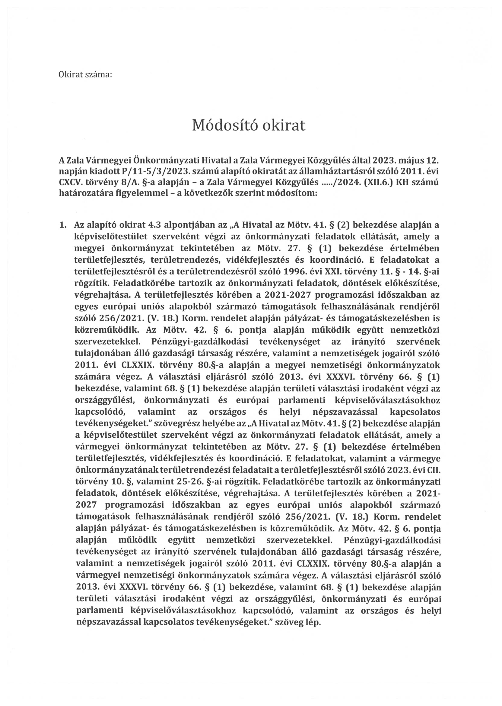

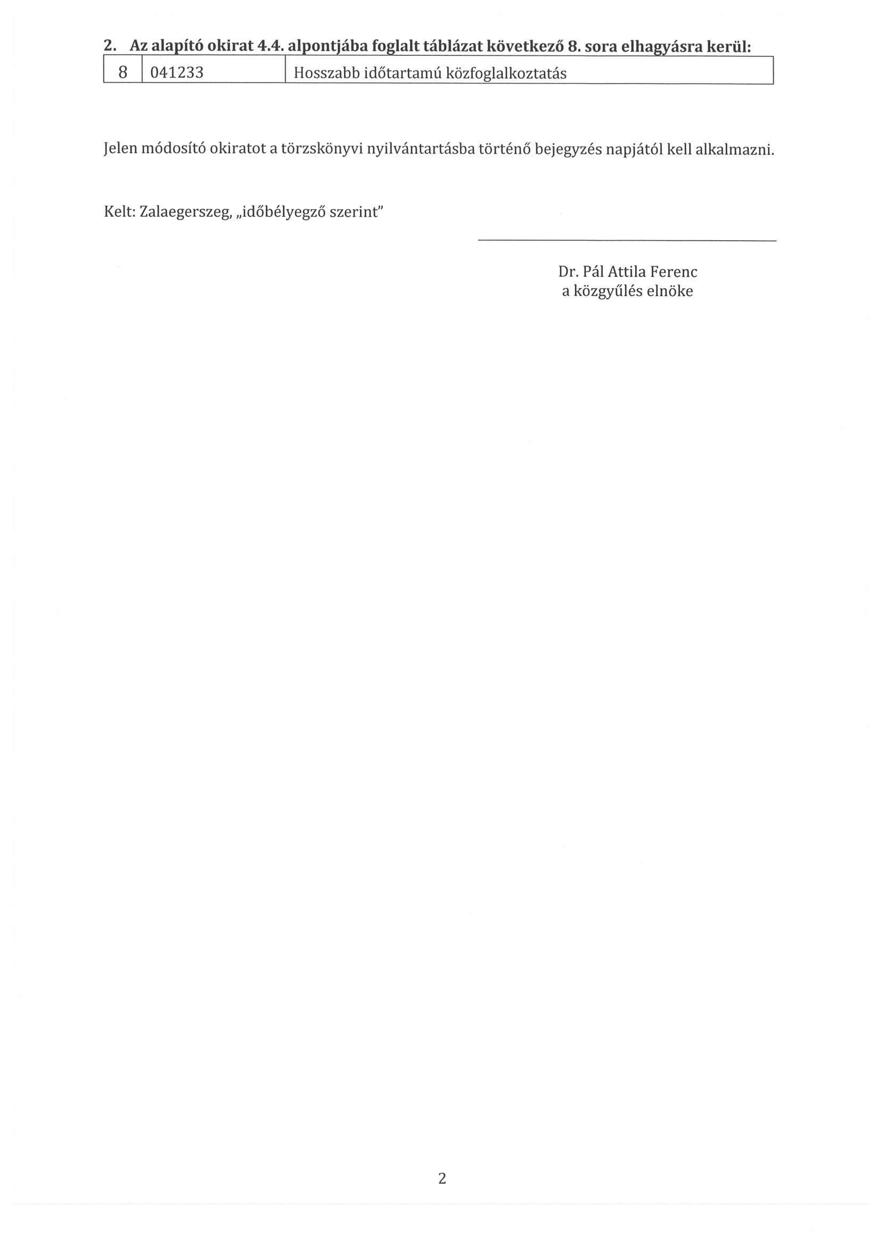
- számú melléklet
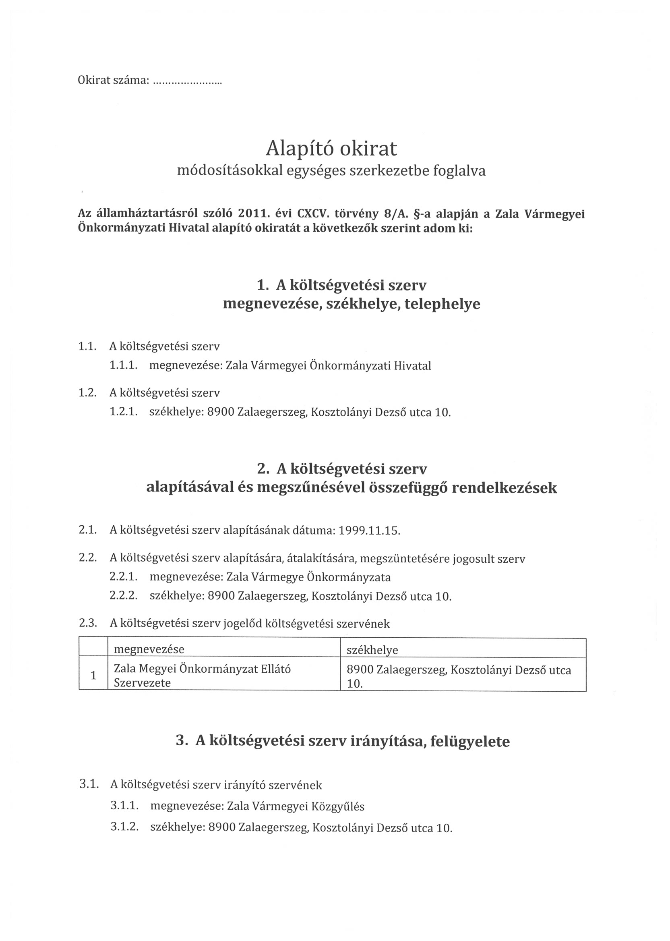

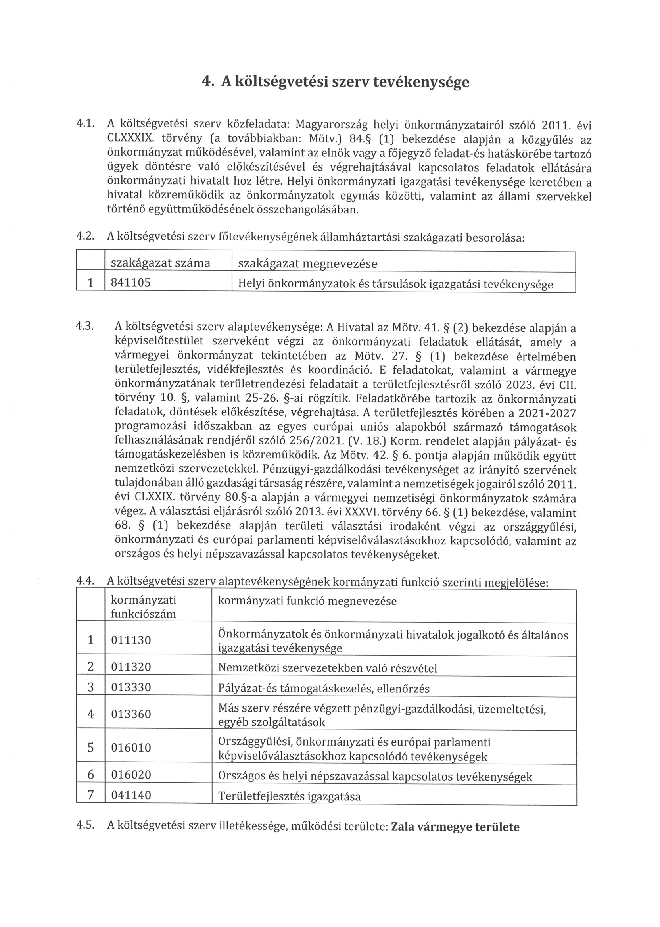

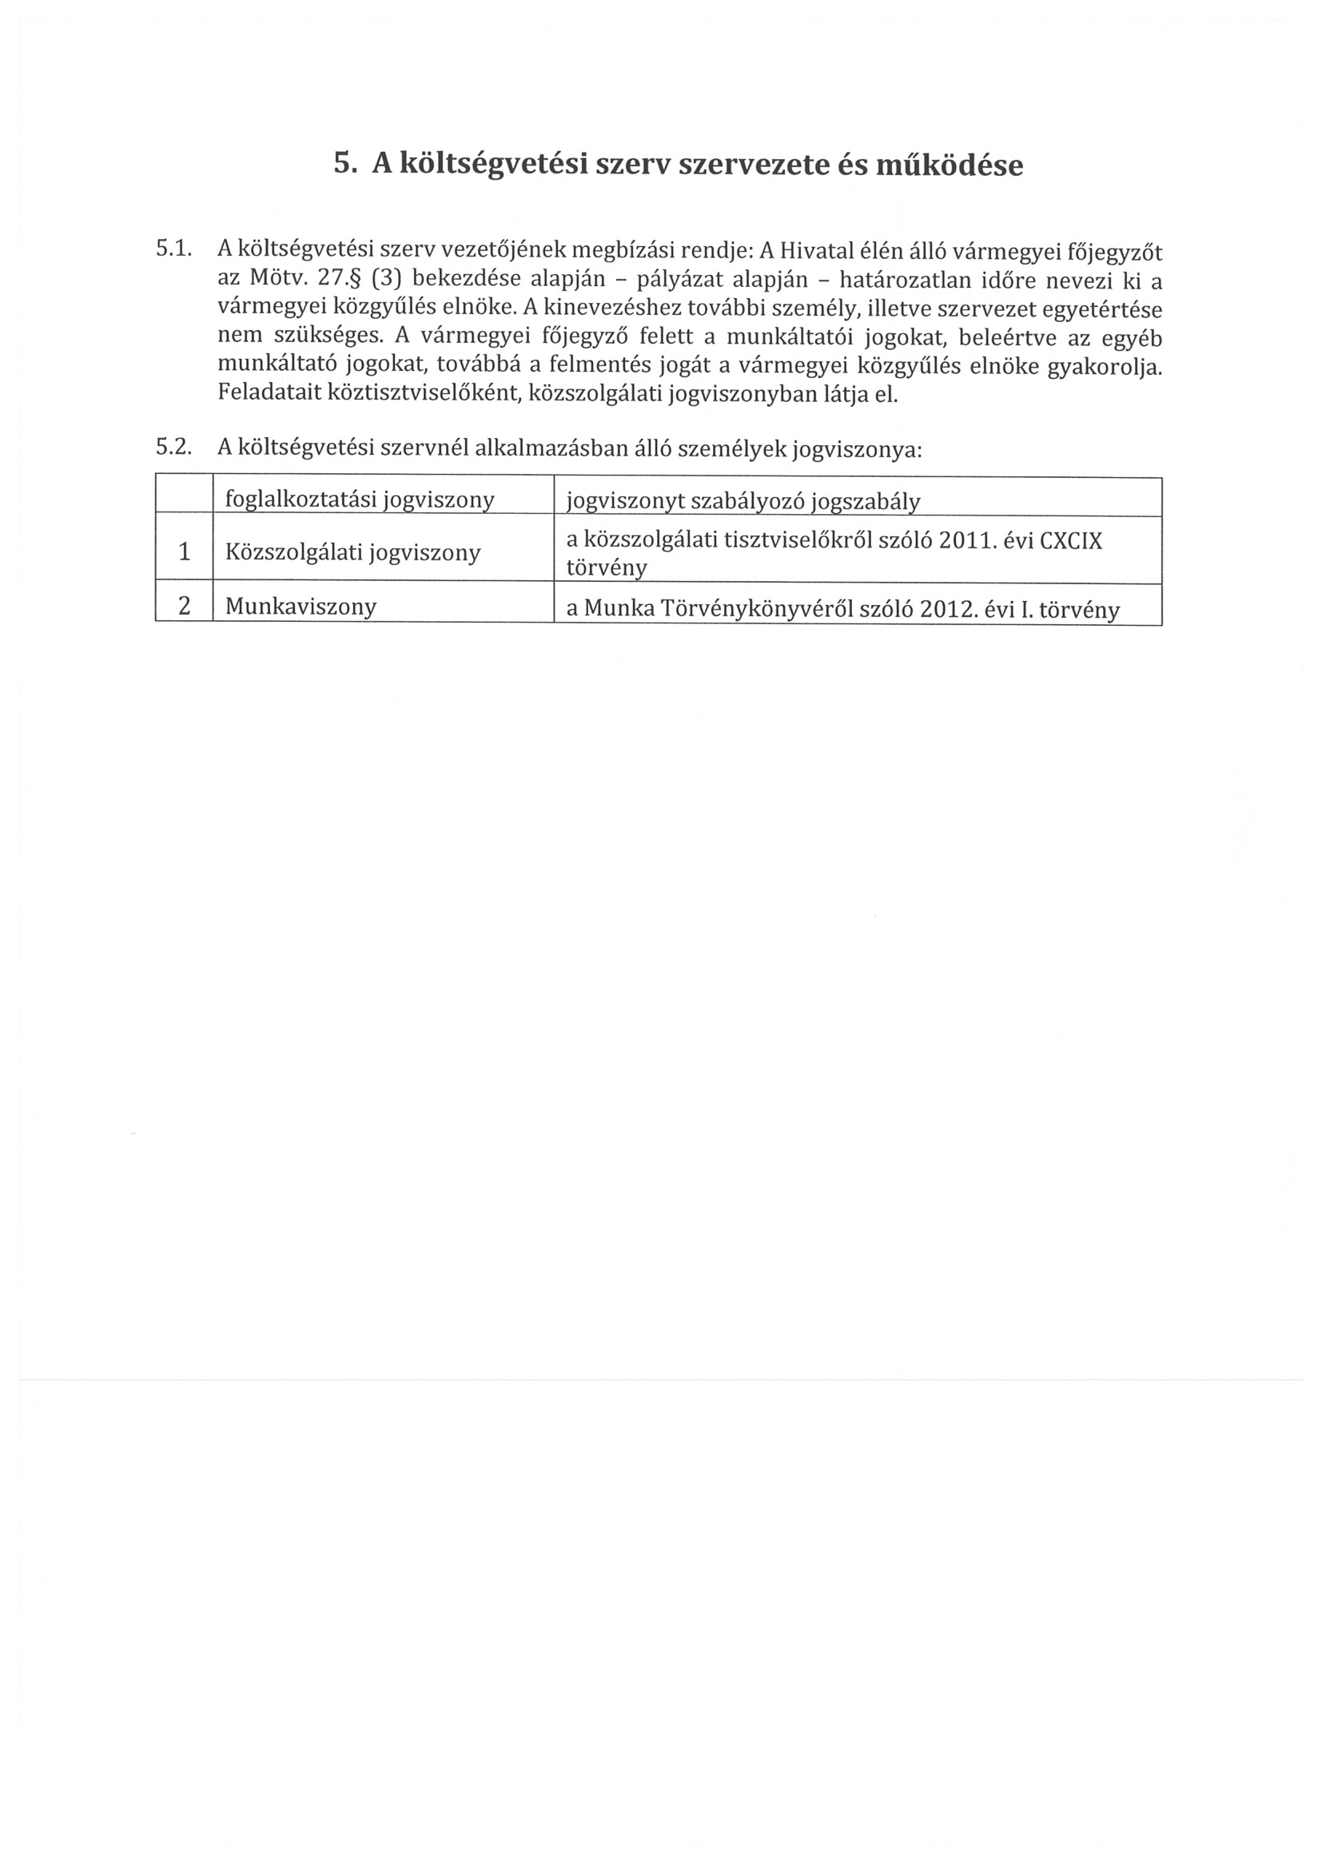

5. ZALA VÁRMEGYE ÖNKORMÁNYZATA ÁLTAL BENYÚJTOTT PÁLYÁZATOK JÓVÁHAGYÁSA

Dr. Pál Attila: Az előterjesztés a képviselők részére megküldésre került. Az előterjesztéshez módosító indítványt nyújtottam be. A Térségfejlesztési Bizottság és a Pénzügyi Bizottság már a módosító indítvánnyal együtt tárgyalta meg az előterjesztést és annak módosított határozati javaslatát a közgyűlésnek elfogadásra javasolta. Tisztelettel kérdezem van-e kérdés, hozzászólás a napirendi ponthoz?
Ilyet nem látok.

Kérem, szavazzunk a kiosztott módosító indítványban szereplő határozati javaslat elfogadásáról.

Megállapítom, hogy a közgyűlés a módosított határozati javaslatot nyílt szavazással 13 igen egyhangú szavazattal elfogadta a következő határozatot hozva:

51/2024. (XII.6) KH

A Zala Vármegyei Közgyűlés

- Zala Vármegye Önkormányzatának részvételével az Interreg VI-A Magyarország-Horvátország Program forrásaira benyújtott SPARCLE című pályázatot jóváhagyja és vállalja, hogy a pályázat nyertessége esetén Zala Vármegye Önkormányzata feladatainak megvalósításhoz szükséges 5 %-os önerő összegét a projekt időtartama alatt mindenkor hatályos költségvetési rendeletében biztosítja;
- Zala Vármegye Önkormányzatának részvételével az Interreg VI-A Magyarország-Horvátország Program forrásaira benyújtott BOOS-ME című pályázatot jóváhagyja és vállalja, hogy a pályázat nyertessége esetén Zala Vármegye Önkormányzata feladatainak megvalósításhoz szükséges 5 %-os önerő összegét a projekt időtartama alatt mindenkor hatályos költségvetési rendeletében biztosítja;
- Zala Vármegye Önkormányzatának részvételével az Interreg VI-A Magyarország-Horvátország Program forrásaira benyújtott BORDER-NET című pályázatot jóváhagyja és vállalja, hogy a pályázat nyertessége esetén Zala Vármegye Önkormányzata feladatainak megvalósításhoz szükséges 5 %-os önerő összegét a projekt időtartama alatt mindenkor hatályos költségvetési rendeletében biztosítja;
- felhatalmazza Elnökét a pályázattal kapcsolatos valamennyi kapcsolódó dokumentum, megállapodás, jognyilatkozat aláírására.

Határidő: pályázatnak megfelelően folyamatos
Felelős: Dr. Pál Attila, a közgyűlés elnöke

6. A ZALA VÁRMEGYEI ÖNKORMÁNYZATI HIVATAL STRATÉGIAI ELLENŐRZÉSI TERVÉNEK JÓVÁHAGYÁSA

Dr. Pál Attila: Az előterjesztést valamennyien kézhez kapták, a Pénzügyi Bizottság megtárgyalta és a közgyűlésnek elfogadásra javasolta. Tisztelettel kérdezem van-e kérdés, hozzászólás a napirendi ponthoz?
Ilyet nem látok.
Kérem, szavazzunk a határozati javaslat elfogadásáról.

Megállapítom, hogy a közgyűlés a határozati javaslatot nyílt szavazással 13 igen egyhangú szavazattal elfogadta a következő határozatot hozva:

52/2024. (XII.6) KH

A Zala Vármegyei Közgyűlés a Zala Vármegyei Önkormányzati Hivatal stratégiai ellenőrzési tervét az előterjesztés mellékletében foglaltak szerint jóváhagyja.

Határidő: azonnal
Felelős: dr. Mester László vármegyei főjegyző

7. A 2025. ÉVI BELSŐ ELLENŐRZÉSI TERV JÓVÁHAGYÁSA

Dr. Pál Attila: Az előterjesztést képviselőtársaim kézhez kapták, a Pénzügyi Bizottság megtárgyalta és a közgyűlésnek elfogadásra javasolta. Tisztelettel kérdezem van-e kérdés, kiegészítés a napirendi ponttal kapcsolatban?
Ilyet nem látok.
Kérem, szavazzunk a határozati javaslat elfogadásáról.

Megállapítom, hogy a közgyűlés a határozati javaslatot nyílt szavazással 13 igen egyhangú szavazattal elfogadta a következő határozatot hozva:

53/2024. (XII.6) KH

A Zala Vármegyei Közgyűlés a Zala Vármegyei Önkormányzati Hivatal 2025. évi belső ellenőrzési tervét jóváhagyja.

Határidő: 2025. december 31.
Felelős: dr. Mester László vármegyei főjegyző

8. A ZALA VÁRMEGYEI KÖZGYŰLÉS 2025. ÉVI MUNKATERVÉNEK ELFOGADÁSA

Dr. Pál Attila: Az előterjesztést kézhez kapták, azt valamennyi bizottság megtárgyalta és a közgyűlésnek elfogadásra javasolta. Köszönöm Ruzsics Milán képviselő úr javaslatát, mely beépítésre került az előzetesen kiküldött munkatervbe.
Tisztelettel kérdezem van-e kérdés, kiegészítés a napirendi ponttal kapcsolatban?
Ilyet nem látok.
Kérem, szavazzunk a határozati javaslat elfogadásáról.

Megállapítom, hogy a közgyűlés a határozati javaslatot nyílt szavazással 13 igen egyhangú szavazattal elfogadta a következő határozatot hozva:

54/2024. (XII.6) KH

A Zala Vármegyei Közgyűlés a 2025. évi munkatervét az alábbiak szerint elfogadja:

2025. január 30.

- Rendelet-tervezet Zala Vármegye Önkormányzata 2024. évi költségvetésének módosítására.
Előadó: Dr. Pál Attila, a közgyűlés elnöke

Az előterjesztés elkészítéséért felelős: Vármegyei főjegyző

Az előterjesztést tárgyalja meg: Valamennyi bizottság

- Rendelet-tervezet Zala Vármegye Önkormányzata 2025. évi költségvetéséről.
Előadó: Dr. Pál Attila, a közgyűlés elnöke

Az előterjesztés elkészítéséért felelős: Vármegyei főjegyző

Az előterjesztést tárgyalja meg: Valamennyi bizottság

3. A Zalai Területfejlesztési Ügynökség Közhasznú Nonprofit Kft. 2025. évi üzleti tervének elfogadása.
Előadó felkérésre: Héder Miklós ügyvezető igazgató

Az előterjesztés elkészítéséért felelős felkérésre: Ügyvezető igazgató

Az előterjesztést tárgyalja meg: Pénzügyi Bizottság
Térségfejlesztési Bizottság

4. A 2025. évi összesített közbeszerzési terv elfogadása.
Előadó: Dr. Pál Attila, a közgyűlés elnöke

Az előterjesztés elkészítéséért felelős: Vármegyei főjegyző

Az előterjesztést tárgyalja meg: Pénzügyi Bizottság

5. Tájékoztató a Zala Vármegyei Önkormányzati Hivatal által elvégzett feladatokról.
Előadó: dr. Mester László vármegyei főjegyző
Az előterjesztés elkészítéséért felelős: Vármegyei főjegyző

Az előterjesztést tárgyalja meg: Valamennyi bizottság

Az előterjesztések leadásának határideje: 2025. január 16.

2025. március 27.

1. A Magyar Építészetről szóló törvény és annak hatásai az építésigazgatásban.
Előadó felkérésre: Lengl Zoltán, állami főépítész, Zala Vármegyei Kormányhivatal

Az előterjesztés elkészítéséért felelős felkérésre: ZVKH Állami Főépítészi Iroda

Az előterjesztést tárgyalja meg: Térségfejlesztési Bizottság

2. Rendelet-tervezet Zala Vármegye Önkormányzata 2025. évi költségvetésének módosítására.
Előadó: Dr. Pál Attila, a közgyűlés elnöke

Az előterjesztés elkészítéséért felelős: Vármegyei főjegyző

Az előterjesztést tárgyalja meg: Valamennyi bizottság

3. Csatlakozás az „Európa építése helyi képviselőkkel” című projekthez.
Előadó: Ruzsics Milán közgyűlési képviselő

Az előterjesztés elkészítéséért felelős: Ruzsics Milán közgyűlési képviselő

Az előterjesztést tárgyalja meg: Térségfejlesztési Bizottság
Jogi és Ügyrendi Bizottság

Az előterjesztések leadásának határideje: 2025. március 13.

2025. május 8.

1. Beszámoló Zala vármegye közbiztonságának helyzetéről, a közbiztonság érdekében tett intézkedésekről, feladatokról.
Előadó felkérésre: dr. Vereckei Csaba Iván vármegyei rendőrfőkapitány

Az előterjesztés elkészítéséért felelős felkérésre: Vármegyei Rendőrfőkapitány

Az előterjesztést tárgyalja meg: Jogi és Ügyrendi Bizottság

2. A Zalai Területfejlesztési Ügynökség Közhasznú Nonprofit Kft. 2024. évi egyszerűsített éves beszámolójának és közhasznúsági mellékletének elfogadása.
Előadó felkérésre: Héder Miklós ügyvezető igazgató

Az előterjesztés elkészítéséért felelős felkérésre: Ügyvezető igazgató

Az előterjesztést tárgyalja meg: Pénzügyi Bizottság
Térségfejlesztési Bizottság

3. Rendelet-tervezet Zala Vármegye Önkormányzata 2025. évi költségvetésének módosítására.
Előadó: Dr. Pál Attila, a közgyűlés elnöke

Az előterjesztés elkészítéséért felelős: Vármegyei főjegyző

Az előterjesztést tárgyalja meg: Valamennyi bizottság

4. A Zala Vármegyei Önkormányzati Hivatal 2024. évi belső ellenőrzési jelentése.
Előadó: Dr. Pál Attila, a közgyűlés elnöke

Az előterjesztés elkészítéséért felelős: Vármegyei főjegyző

Az előterjesztést tárgyalja meg: Pénzügyi Bizottság

5. Rendelet-tervezet Zala Vármegye Önkormányzata 2024. évi gazdálkodásának zárszámadásáról, a maradvány megállapításáról.
Előadó: Dr. Pál Attila, a közgyűlés elnöke

Az előterjesztés elkészítéséért felelős: Vármegyei főjegyző
Az előterjesztést tárgyalja meg: Valamennyi bizottság

Az előterjesztések leadásának határideje: 2025. április 24.

2025. június 12.

1. Tájékoztató a Zala Vármegyei Katasztrófavédelmi Igazgatóság 2024. évi tevékenységéről.
Előadó felkérésre: Takács Ottó Alajos tü. ezredes, igazgató

Az előterjesztés elkészítéséért felelős felkérésre: Zala Vármegyei Katasztrófavédelmi Igazgatóság igazgatója

Az előterjesztést tárgyalja meg: Térségfejlesztési Bizottság

2. Beszámoló a Zala Megyei Vállalkozásfejlesztési Alapítvány 2024. évi működéséről.
Előadó felkérésre: Kustán Gyula ügyvezető igazgató helyettes

Az előterjesztés elkészítéséért felelős felkérésre: ZMVA ügyvezető igazgató helyettese

Az előterjesztést tárgyalja meg: Térségfejlesztési Bizottság
Pénzügyi Bizottság

3. Rendelet-tervezet Zala Vármegye Önkormányzata 2025. évi költségvetésének módosítására.
Előadó: Dr. Pál Attila, a közgyűlés elnöke

Az előterjesztés elkészítéséért felelős: Vármegyei főjegyző

Az előterjesztést tárgyalja meg: Valamennyi bizottság

4. Zala Vármegyei Közgyűlés által alapított kitüntető cím és díjak adományozása. (Zárt ülés)
Előadó: Dr. Pál Attila, a közgyűlés elnöke

Az előterjesztések leadásának határideje: 2025. május 29.

2025. szeptember 13.

A Zala Vármegyei Közgyűlés által alapított kitüntető cím és díjak átadása. (Megyeháza)

2025. szeptember 18.

1. Tájékoztató a Zala Vármegyei Civil Közösségi Szolgáltató Központ által ellátott feladatokról és a központ működéséről.
Előadó felkérésre: Czotter Csabáné irodavezető

Az előterjesztés elkészítéséért felelős felkérésre: Civil Közösségi Szolgáltató Központ
irodavezetője

Az előterjesztést tárgyalja meg: Térségfejlesztési Bizottság

2. Rendelet-tervezet Zala Vármegye Önkormányzata 2025. évi költségvetésének módosítására.
Előadó: Dr. Pál Attila, a közgyűlés elnöke

Az előterjesztés elkészítéséért felelős: Vármegyei Főjegyző

Az előterjesztést tárgyalja meg: Valamennyi bizottság

Az előterjesztések leadásának határideje: 2025. szeptember 4.

2025. december 4.

Közmeghallgatás

1. Tájékoztató a Nemzeti Művelődési Intézet Zala Vármegyei Igazgatósága tevékenységéről.
Előadó felkérésre: Farkas Ildikó vármegyei igazgató

Az előterjesztés elkészítéséért felelős: NMI Zala Vármegyei Igazgatósága igazgatója

Az előterjesztést tárgyalja meg: Térségfejlesztési Bizottság

2. Rendelet-tervezet Zala Vármegye Önkormányzata 2025. évi költségvetésének módosítására.
Előadó: Dr. Pál Attila, a közgyűlés elnöke

Az előterjesztés elkészítéséért felelős: Vármegyei Főjegyző

Az előterjesztést tárgyalja meg: Valamennyi bizottság

3. A 2026. évi belső ellenőrzési terv jóváhagyása.
Előadó: dr. Mester László vármegyei főjegyző

Az előterjesztés elkészítéséért felelős: Vármegyei Főjegyző

Az előterjesztést tárgyalja meg: Pénzügyi Bizottság

4. A Zala Vármegyei Közgyűlés 2026. évi munkatervének elfogadása.
Előadó: Dr. Pál Attila, a közgyűlés elnöke

Az előterjesztés elkészítéséért felelős: Vármegyei Főjegyző

Az előterjesztést tárgyalja meg: Valamennyi bizottság

Az előterjesztések leadásának határideje: 2025. november 20.

Felkéri elnökét a munkatervben foglaltak végrehajtására.

Határidő: folyamatos és 2025. december 31.
Felelős: Dr. Pál Attila, a közgyűlés elnöke

9. JELENTÉS A LEJÁRT HATÁRIDEJŰ HATÁROZATOKRÓL

Dr. Pál Attila: Az előterjesztést valamennyien kézhez kapták. Tisztelettel kérdezem van-e kérdés, hozzászólás? Az előterjesztésben olvasható volt, hogy Zala Vármegye Címere Emlékplakett került átadásra a szociális munka napja alkalmából egy dolgozónak. Ez egy hagyomány, a Szociális és Gyermekvédelmi Főigazgatóság Zala Vármegyei Kirendeltsége vezetője tesz javaslatot, melyet mi, mint szakmai javaslat elfogadjuk és a kitüntetést átadjuk.
Más hozzászólást nem látok.
Kérem, szavazzunk a határozati javaslat elfogadásáról.

Megállapítom, hogy a közgyűlés a határozati javaslatot nyílt szavazással 13 igen szavazattal elfogadta a következő határozatot hozva:

55/2024. (XII.6) KH

A Zala Vármegyei Közgyűlés a lejárt határidejű határozatokról szóló jelentést elfogadja.

Határidő: azonnal
Felelős: Dr. Pál Attila, a közgyűlés elnöke

10. INTERPELLÁCIÓK, KÉRDÉSEK

Dr. Pál Attila: Kérdezem képviselőtársaimat, van-e valakinek írásban benyújtandó interpellációja, illetve kérdése?

Megadom a szót Ruzsics Milán képviselő úrnak.
Ruzsics Milán: Köszönöm szépen Elnök Úr! Nem kívántam hozzászólni a másik napirendnél, mert a fejlesztési terv módosítása mindenképpen támogatandó, viszont én javasolnám, hogy kerítsünk arra időt, hogy az eddigi élettapasztalatait a közgyűlés meg tudja vitatni, beszélgessünk erről – milyen eredményeket értünk el az elmúlt időszakban, mik a tapasztalatok, milyen indikátorok alapján tudtuk felügyelni ezeket a projekteket, visszaellenőrizni? Elég sok probléma van a vármegyében, munkahelyek megszűnése - Zalabútor, Zalakerámia – nagyon sok a teendő és azt gondolom, hogy egy őszinte szembenézés segítheti a munkát, hogy a következő években mik azok, amik megvalósulhatnának. Kérdésem lenne még - ugye az M76-os és M9-es folyamatosan napirenden van, nem szeretném a nagy politikai kérdéseket és csapkodásokat behozni – hogy erről esetleg kaphatnánk tájékoztatást? Elnök úr ezzel kapcsolatban rendelkezik-e olyan információval, ami biztató lehetne a vármegyében lakóknak az M76-os út kérdésében, ami aktuálisabb. Az M9-es az nyilván egy messzebb mutató ügy, de arról is szívesen kapnánk információt. Köszönöm szépen a lehetőséget.

Dr. Pál Attila: Köszönöm. Megkeressük a módját annak, hogy ezt milyen keretek között tudjuk lebonyolítani, melyre Főjegyző urat fogom kérni és nyilván értesíteni fogjuk. Nálunk látható, hogy a TOP Plusz és a TOP pályázatoknak a lebonyolítása zajlik, ezeknek a végrehajtásáról tudok tájékoztatást adni. Az Integrált Területi Programmal kapcsolatosan - ami a vármegye gazdaságfejlesztési programja – pedig azt tudom mondani, hogy folyamatosan karban tartjuk és folyamatosan figyeljük azokat a lehetőségeket, amelyek a vármegye számára rendelkezésre állnak, állhatnak. A tegnapi napon is azért találkoztunk Dr. Navracsics Tibor miniszter úrral, képviselőkkel és megyei jogú városi vezetőkkel, mert egy Pannon Tengely nevű gazdaságfejlesztési egységet hoztunk létre, ahol pontosan ezek a kérdések merültek fel, mint közlekedési infrastruktúrafejlesztés, mint nagy térség, hiszen egyedül a vármegye önmagába véve, ha az uniós fejlesztési elveket nézzük, kevés érdekérvényesítéssel tud fellépni. Ez egy alakuló ülés volt, így a következőben lesznek részlet munkálatok, de felmerült az M76-os kérdése, megfogalmazódott a 8-as útnak a kérdése, a vasúti infrastruktúra fejlesztése, a sármelléki repülőtérnek a tovább fejlesztése. Vannak lépések, amelyek abba az irányba mutatnak, hogy a vármegyének összefogás keretén belül milyen fejlesztési lehetőségei vannak, de még egyszer mondom, hogy az Ön felvetését megbeszéljük, hogy milyen keretek között tud lezajlani, ugyanis a munkatervben ilyen nem szerepel. Köszönöm szépen.

Tisztelt Képviselőtársaim!
Amennyiben egyéb hozzászólás nincs, megköszönöm részvételüket, az ülést bezárom. Felhívom szíves figyelmüket, hogy valamennyi képviselőnek 2025. január 1-jétől számított 30 napon belül ismét vagyonnyilatkozatot szükséges tennie. A jövő év első napjaiban a képviselők elektronikus úton megkapják az ehhez szükséges formanyomtatványt és a határidőre vonatkozó emlékeztetőt. Szintén felhívom a képviselők figyelmét a megválasztott önkormányzati képviselők által kötelezően teljesítendő képzés elvégzésének határidejére, amely 2025. január 4-e. Az elfogadott munkaterv értelmében az jövő évi első rendes testületi ülésünk időpontja 2025. január 30-a.
Áldott, Békés Karácsonyt és mindenkinek nyugodalmas évet a visszamaradó napokra!

Az ülést 10.15 órakor bezárom.

Kme.

Dr. Pál Attila dr. Mester László
a közgyűlés elnöke vármegyei főjegyző

